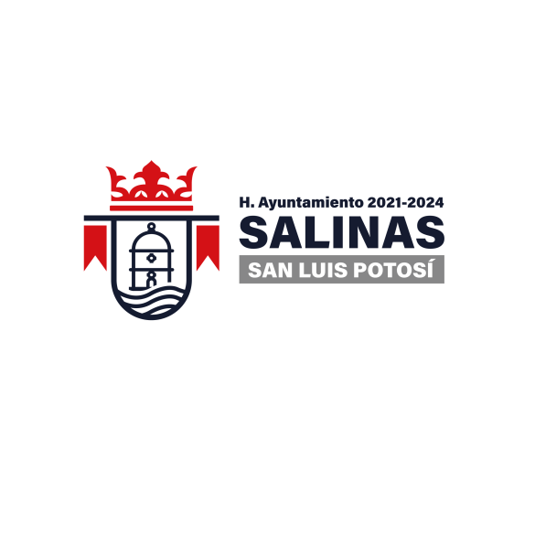
DEPENDENCIA:PRESIDENCIA MUNICIPAL
AREA o DPTO: ECOLOGIA Y ASEO MUNICIPAL
EXPEDIENTE: EAM/PM/2023
OFICIO No.
ASUNTO: COSTOS

Salinas, S.L.P.

A quien Corresponda:

Por medio del presente se informa que según la Ley de Ingresos para el ejercicio fiscal 2023, en su artículo 19, para el traslado de residuos sólidos al relleno sanitario con vehículos particular, se causara bajo los conceptos y cuotas siguientes:

- Establecimiento comerciales o de servicios 3.15 UMA
- Establecimientos industriales que generen basura no peligrosos 3.15 UMA

A T E N T A M E N T E

________________________________
C PROFR. OSCAR OSCIEL LEGASPI BALDERAS COORDINADOR DE ECOLOGIA Y ASEO MUNICIPAL

“2023, AÑO DEL CENTENARIO DEL VOTO DE LAS MUJERES EN SAN LUIS POTOSI, PRECURSOR NACIONAL”

